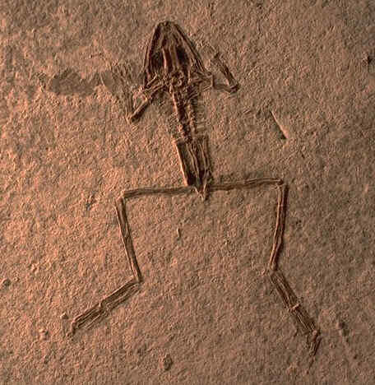
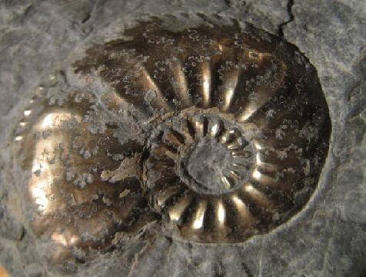
Voici le fossile d’une grenouille.
Voici le fossile d’un coquillage.

